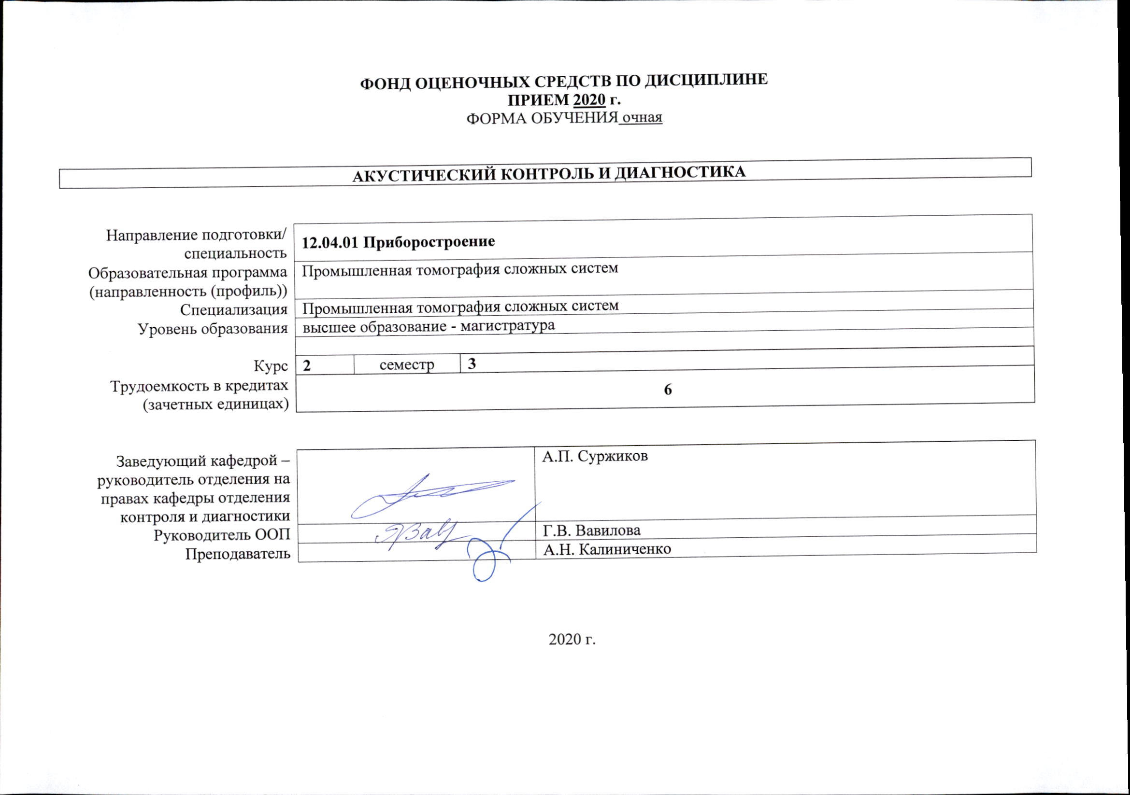ФОНД ОЦЕНОЧНЫХ СРЕДСТВ ПО ДИСЦИПЛИНЕ
ПРИЕМ 2020 г.
ФОРМА ОБУЧЕНИЯ очная

АКУСТИЧЕСКИЙ КОНТРОЛЬ И ДИАГНОСТИКА
Направление подготовки/ специальность | 12.04.01 Приборостроение
Образовательная программа (направленность (профиль)) | Промышленная томография сложных систем
Специализация | Промышленная томография сложных систем
Уровень образования | высшее образование - магистратура
Курс | 2 | семестр | 3
Трудоемкость в кредитах (зачетных единицах) | 6
Заведующий кафедрой – руководитель отделения на правах кафедры отделения контроля и диагностики |  |  |  | А.П. Суржиков
Руководитель ООП |  |  |  | Г.В. Вавилова
Преподаватель |  |  |  | А.Н. Калиниченко

2020 г.
- Роль дисциплины «Акустический контроль и диагностика» в формировании компетенций выпускника:

Элемент образовательной программы (дисциплина, практика, ГИА) | Семестр | Код компетенции | Наименование компетенции | Индикаторы достижения компетенций |  |  | Составляющие результатов освоения (дескрипторы компетенций)
 |  |  |  | Код индикатора |  | Наименование индикатора достижения | Код | Наименование
Акустический контроль и диагностика | 1 | ПК(У)-1 | Способен осуществлять контроль качества на всех этапах жизненного цикла изделия применением приборов и систем измерения и контроля | И. ПК(У)-1.1 | Демонстрирует способность к эксплуатации, своевременной диагностике и ремонту приборов и систем измерения и контроля |  | ПК(У)-1.1. У1 | Умеет реализовывать отдельные этапы ввода в эксплуатацию, использования , технического обслуживания и ремонта обслуживания приборов и систем измерения и контроля, включая метрологические операции различного рода
 |  |  |  |  |  |  | ПК(У)-1.1. В1 | Владеет навыками ввода в эксплуатацию, своевременной диагностики работоспособности и технического обслуживания приборов и систем измерения и контроля
 |  |  |  | И. ПК(У)-1.2 | Демонстрирует способность к разработке, внедрению и реализации контроля качества на всех этапах жизненного цикла изделия |  | ПК(У)-1.2. У1 | Умеет разрабатывать систему контроля (или ее часть) параметров изделий на различных этапах жизненного цикла изделия
 |  |  |  |  |  |  | ПК(У)-1.2. В1 | Владеет навыками контроля отдельных параметров изделия на различных этапах его жизненного цикла
 |  | ПК(У)-3 | Способен к организации и выполнению работ по техническому контролю и диагностированию изделий, объектов и сооружений методами неразрушающего контроля | И. ПК(У)-3 | Демонстрирует способность к организации и выполнению работ по применению различных методов неразрушающего контроля для технического контроля и диагностирования изделий, объектов и сооружений |  | ПК(У)-3. З1 | Знает особенности применения различных методов неразрушающего контроля
 |  |  |  |  |  |  | ПК(У)-3. У1 | Умеет выполнять работы по неразрушающему контролю изделий, объектов и сооружений
 |  |  |  |  |  |  | ПК(У)-3. В1 | Владеет навыком выбора и реализации различных методов неразрушающего контроля для технического контроля и диагностирования изделий, объектов и сооружений

- Показатели и методы оценивания
Планируемые результаты обучения по дисциплине |  | Код контролируемой компетенции (или ее части) | Наименование раздела дисциплины | Методы оценивания  (оценочные мероприятия)
Код | Наименование
РД1 | Разрабатывать инновационные и эффективные методы и средства измерения и контроля и осуществлять комплексную профессиональную деятельность при их разработке. | И. ПК(У)-1.1  И. ПК(У)-1.2  И. ПК(У)-3 | Раздел 1. Общие вопросы вибродиагностики  Раздел 2. Анализ, измерение и нормирование вибрации  Раздел 3. Средства измерения вибрации: сбор данных, планирование измерений  Раздел 4. Общие вопросы ультразвукового метода контроля  Раздел 5 Основные методы акустического контроля Раздел 6 Методология ультразвукового контроля | Практическое задание  Защита лабораторной работы
РД2 | Осваивать основные методы, способы и средства получения, хранения, переработки информации | И. ПК(У)-1.1  И. ПК(У)-1.2  И. ПК(У)-3 | Раздел 1. Общие вопросы вибродиагностики  Раздел 2. Анализ, измерение и нормирование вибрации  Раздел 3. Средства измерения вибрации: сбор данных, планирование измерений  Раздел 4. Общие вопросы ультразвукового метода контроля  Раздел 5 Основные методы акустического контроля Раздел 6 Методология ультразвукового контроля | Практическое задание  Защита лабораторной работы
РД3 | Использовать основные законы естественнонаучных дисциплин, основы теоретического и экспериментального исследования в комплексной инженерной деятельности | И. ПК(У)-1.1  И. ПК(У)-1.2  И. ПК(У)-3 | Раздел 1. Общие вопросы вибродиагностики  Раздел 2. Анализ, измерение и нормирование вибрации  Раздел 3. Средства измерения вибрации: сбор данных, планирование измерений  Раздел 4. Общие вопросы ультразвукового метода контроля  Раздел 5 Основные методы акустического контроля Раздел 6 Методология ультразвукового контроля | Практическое задание  Защита лабораторной работы
РД4 | Проводить измерения с выбором современных технических средств и обработкой результатов измерений | И. ПК(У)-1.1  И. ПК(У)-1.2  И. ПК(У)-3 | Раздел 1. Общие вопросы вибродиагностики  Раздел 2. Анализ, измерение и нормирование вибрации  Раздел 3. Средства измерения вибрации: сбор данных, планирование измерений  Раздел 4. Общие вопросы ультразвукового метода контроля  Раздел 5 Основные методы акустического контроля Раздел 6 Методология ультразвукового контроля | Практическое задание  Защита лабораторной работы

- Шкала оценивания
Порядок организации оценивания результатов обучения в университете регламентируется отдельным локальным нормативным актом – «Система оценивания результатов обучения в Томском политехническом университете (Система оценивания)» (в действующей редакции). Используется балльно-рейтинговая система оценивания результатов обучения. Итоговая оценка (традиционная и литерная) по видам учебной деятельности (изучение дисциплин, УИРС, НИРС, курсовое проектирование, практики) определяется суммой баллов по результатам текущего контроля и промежуточной аттестации (итоговая рейтинговая оценка - максимум 100 баллов).

Распределение основных и дополнительных баллов за оценочные мероприятия текущего контроля и промежуточной аттестации устанавливается календарным рейтинг-планом дисциплины.

Рекомендуемая шкала для отдельных оценочных мероприятий входного и текущего контроля
% выполнения задания | Соответствие традиционной оценке | Определение оценки
90%÷100% | «Отлично» | Отличное понимание предмета, всесторонние знания, отличные умения и владение опытом практической деятельности, необходимые результаты обучения сформированы, их качество оценено количеством баллов, близким к максимальному
70% - 89% | «Хорошо» | Достаточно полное понимание предмета, хорошие знания, умения и опыт практической деятельности, необходимые результаты обучения сформированы, качество ни одного из них не оценено минимальным количеством баллов
55% - 69% | «Удовл.» | Приемлемое понимание предмета, удовлетворительные знания, умения и опыт практической деятельности, необходимые результаты обучения сформированы, качество некоторых из них оценено минимальным количеством баллов
0% - 54% | «Неудовл.» | Результаты обучения не соответствуют минимально достаточным требованиям

Шкала для оценочных мероприятий экзамена
% выполнения заданий экзамена | Экзамен, балл | Соответствие традиционной оценке | Определение оценки
90%÷100% | 18 ÷ 20 | «Отлично» | Отличное понимание предмета, всесторонние знания, отличные умения и владение опытом практической деятельности, необходимые результаты обучения сформированы, их качество оценено количеством баллов, близким к максимальному
70% - 89% | 14 ÷ 17 | «Хорошо» | Достаточно полное понимание предмета, хорошие знания, умения и опыт практической деятельности, необходимые результаты обучения сформированы, качество ни одного из них не оценено минимальным количеством баллов
55% - 69% | 11 ÷ 13 | «Удовл.» | Приемлемое понимание предмета, удовлетворительные знания, умения и опыт практической деятельности, необходимые результаты обучения сформированы, качество некоторых из них оценено минимальным количеством баллов
0% - 54% | 0 ÷ 10 | «Неудовл.» | Результаты обучения не соответствуют минимально достаточным требованиям

- Перечень типовых заданий
 | Оценочные мероприятия | Примеры типовых контрольных заданий
 | Практическое задание | Задания:  1. Вычислить длину волны для материалов для продольных и поперечных волн для частоты f = 2,5 МГц.  2. Вычислить волновое сопротивление Z для выбранной пары материалов для продольной волны.  3. Вычислить 1-ый, 2-ой и 3-ий критические углы для выбранной пары материалов.  4. Провести преобразование кинематических характеристик гармонического колебания, используя их стандартное представление.  5. Провести пересчет величины виброскорости (дБ) в абсолютные единицы (мм/с).  6. Провести расчет частот основных эксплуатационных повреждений деталей подшипников. Определить частотный диапазон измерения.
 | Защита лабораторной работы | Вопросы:  1 Назовите способы вычисления скорости звука?  2 Опишите процессы затухания (ослабления) акустических волн в металлических и неметаллических материалах?  3 Опишите процессы возбуждения и приема акустической волны: пьезоэффект?  4 Что такое спектр механических колебаний?  5 Как выбраны границы зон технического состояния?  6 Принципы работы вибродатчиков?

- Методические указания по процедуре оценивания
 | Оценочные мероприятия | Процедура проведения оценочного мероприятия и необходимые методические указания
 | Практическое задание | Процедура проведения: состоит из нескольких заданий и проводится в письменной форме.  Оценивание: согласно рейтингу дисциплины.  Критерии оценивания: полный ответ – 100%, частичный 25-75%, неправильный ответ или его отсутствие – 0 баллов.
 | Защита лабораторной работы | Процедура проведения: состоит из двух вопросов и проводится в устной форме.  Оценивание: согласно рейтингу дисциплины.  Критерии оценивания: полный ответ – 100%, частичный 25-75%, неправильный ответ или его отсутствие – 0 баллов.  Методические материалы – методические указания к лабораторным работам.

